EMRS设计规范手册
V1.0

目 录

概要 3
登录页面 4
1. 启动 4
2. 登录页面元素 4
导航菜单 5
1. 弹出框比例 8
2. 弹出框风格 8
3. 弹出框边界 8
4. 弹出元素对齐 8
整页面 10
字体规范 11
页面元素 15
页面色调 18
用户界面行为 19

概要
界面设计中保持界面的一致性。一致性既包括使用标准的控件，也指使用相同的信息表现方法，如在字体、标签风格、颜色、术语、显示错误信息等方面确保一致。
界面力求简洁明了，保证系统功能设计的合理与明确，布局明确、交互操作合理、协调统一。功能要表现清楚，分类清晰有条理，避免过多的控件嵌套导致的视觉混乱；单一功能的操作目的明确，符合易用性原则，避免不必要的信息显示而对用户造成视觉干扰；力求操作简单，简单的功能一步完成，比较复杂的功能三步之内，复杂的功能操作使用操作向导来辅助客户完成。

登录界面

启动
目前我们的pride 、EMRS系统首页登录都是以（图1）的展现方式，有2个页面，此法太过累赘，同时跳出框也把产品的logo信息给遮住，可以以一个页面的方式来显示 不需要2个页面，类似（图2）。

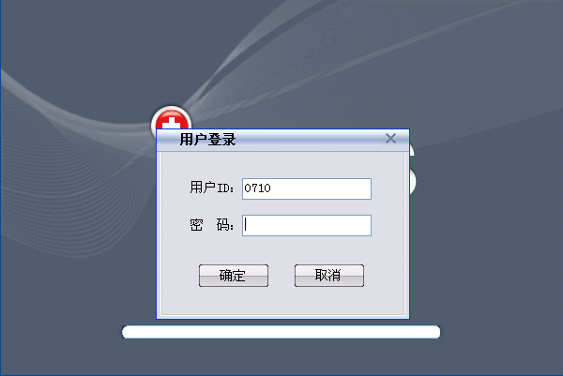
（图1）

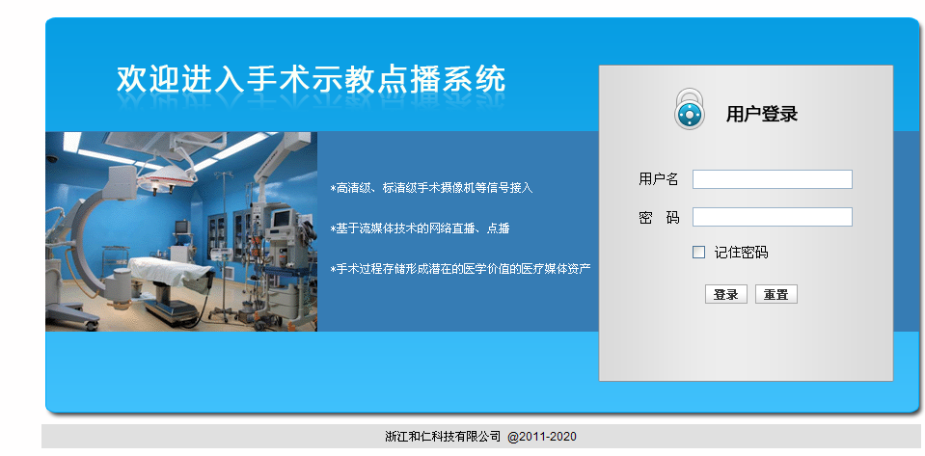

（图2）

登录页面元素
登录页面的基本元素包括：输入框、按钮、进度条。这样的好处就是以一个页面代替2个页面，简洁明了，登录页面都需要加入进度条，便于客户等待页面进度

导航菜单
规范
1）菜单深度一般不要超过三层
2）菜单层次太多时应给出返回主窗口、主分支的快捷链接。

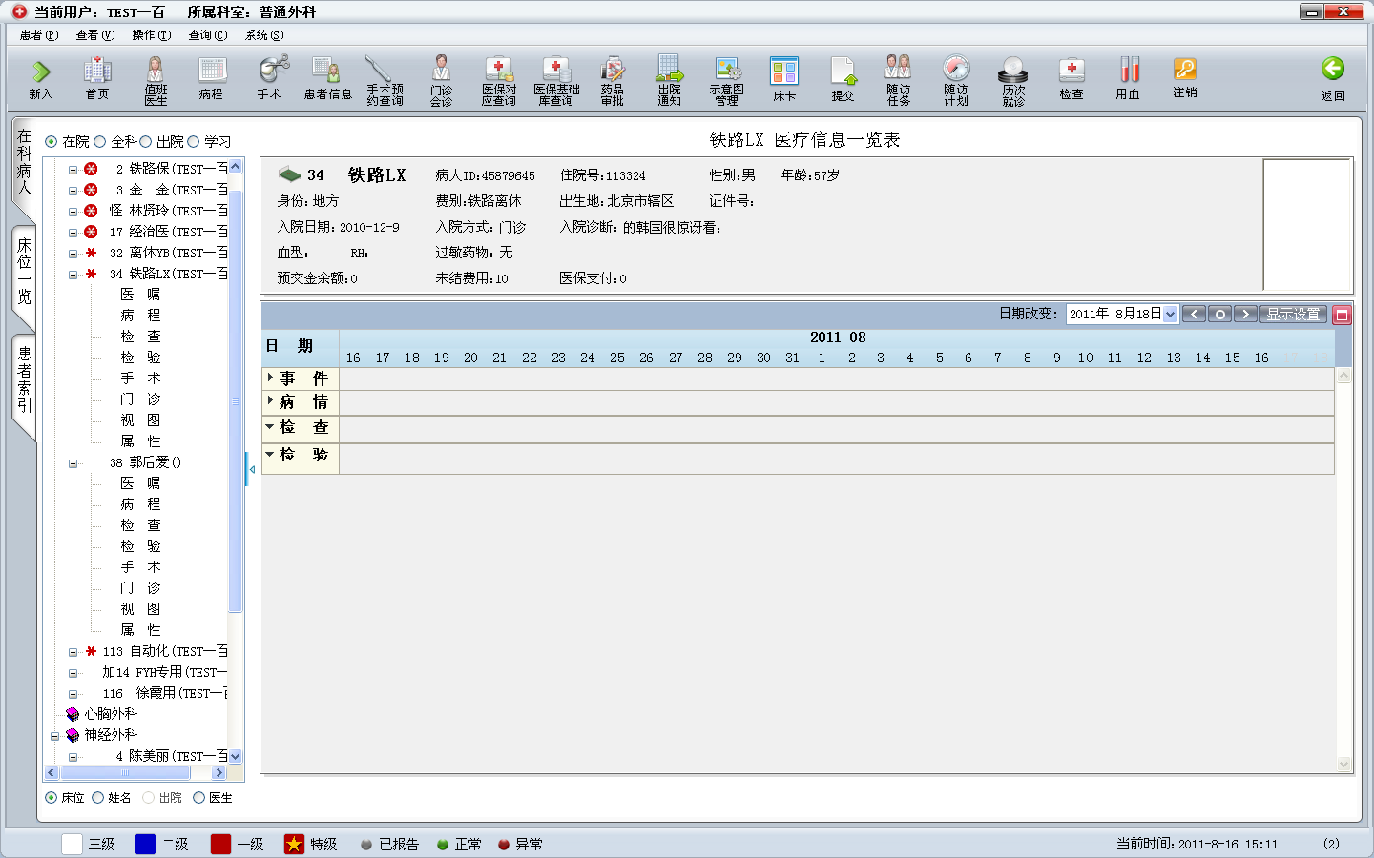
（图3）
导航如不是客户特俗要求的定制，均制成类似以上的导航（图3），采用windows标准的定制导航界面，导航必需兼容1024*768、1280*800、1440*900 三个主流分辨率，其中默认分辨率为1024*768。

（图4）
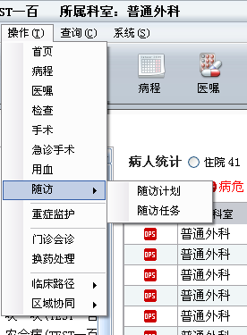
（图5）

【1】标题区：显示当前用户姓名、所属科室。字体：15像素 ，黑色，加粗
【2】工具栏区：可显示二级菜单相应栏目。字体9pt，不加粗 ，黑色，每个栏目必须有快捷键，栏目间的间距为20像素
【3】二级菜单区：二级菜单字体为9pt，宋体，不加黑，行距10像素；所有的二级菜单栏目都应该有相应的图标设计。（图5）
【4】自定义栏目区：自定义医生所需要显示的快捷方式
【5】最大、最小、关闭区： 按钮必须醒目（操作习惯和风格和PC windows系统一致）、操作性强
窗口风格

1）所有窗口最大化、最小化风格要一致
2）报错页面的风格一致，最好有统一的报错页面
3）类似功能的窗口打开的风格要一致
4）相同功能在不同模块的名称要一致
5）子窗体应尽量在显示在主窗体的左上或居中放置
6）弹出式窗口尽量在不借助滚动条的情况下显示所有内容
7）窗体最小化/最大化时，控件也要随着窗体而缩放

详细：
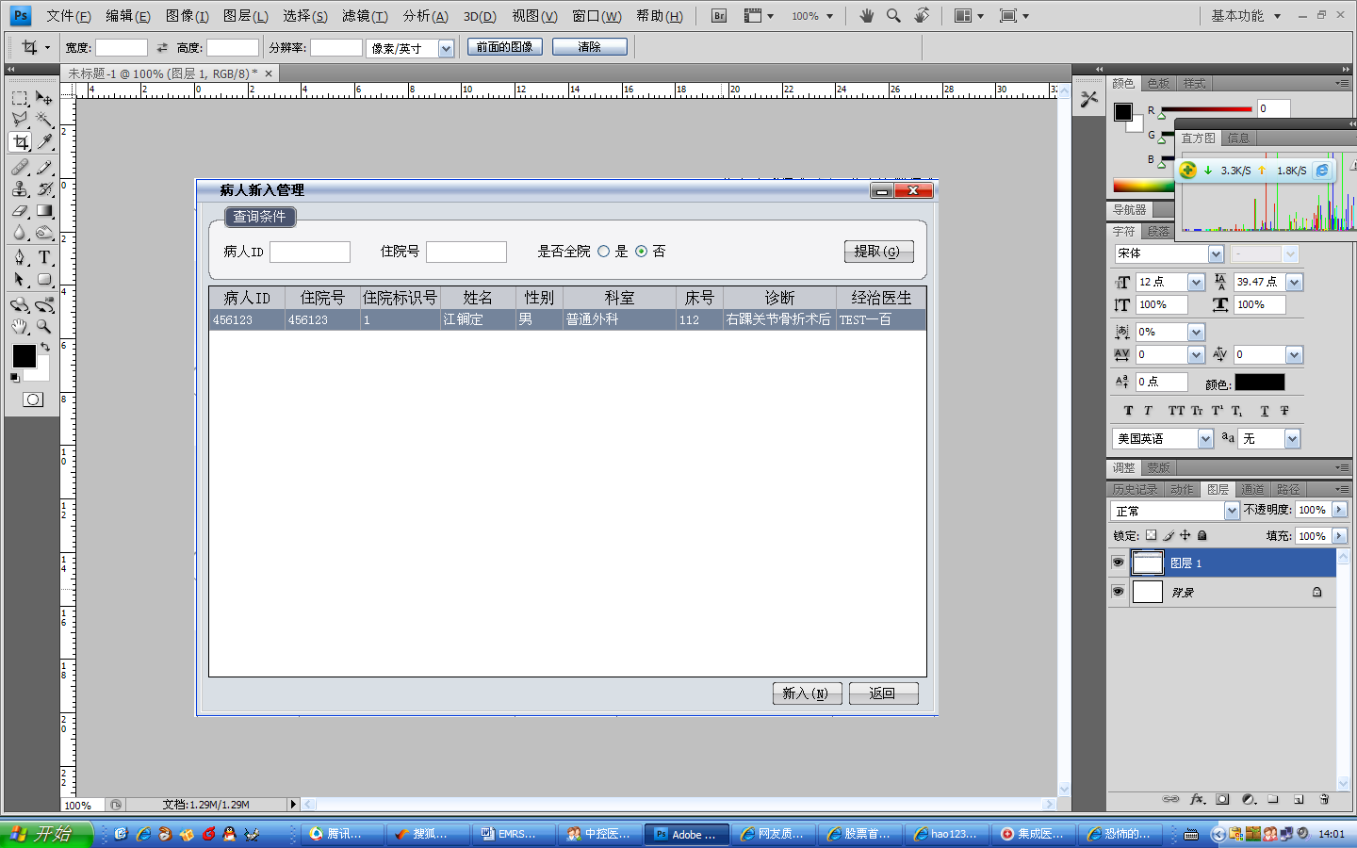（图5）

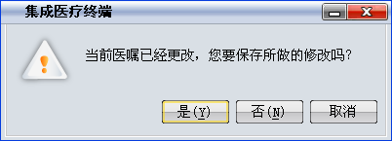
（图6）
，右上角的关闭按钮 最大 最小化按钮，都统一改成系统弹出框的长、宽比例为3:1

弹出框比例
系统弹出框的长、宽比例为3:1，功能页面弹出框长和宽的比例为5:4

弹出框风格
所有的弹出框右上角的关闭按钮 最大 最小化按钮，都统一改成，
弹出框四周的边距为13像素,（图5）风格上和windows操作习惯尽可能一致。

弹出框边界
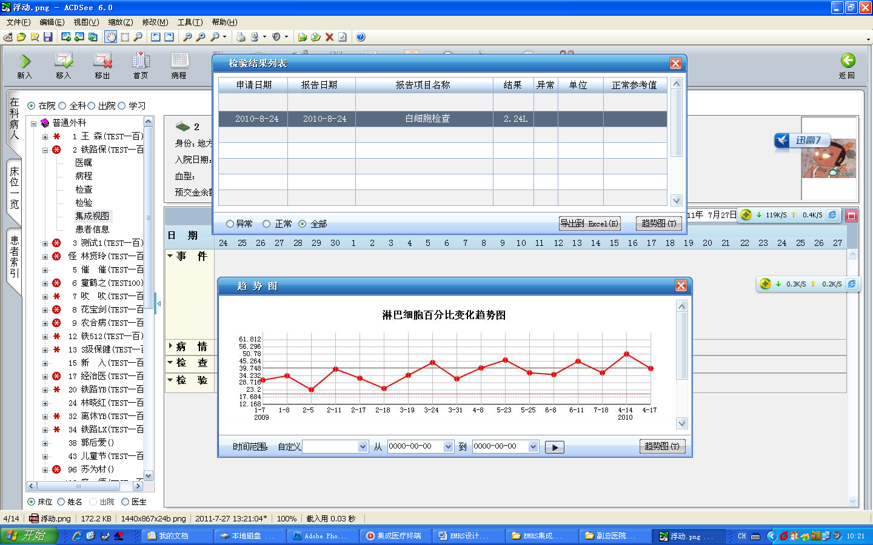

病人基本信息显示：床号、姓名、病人ID、住院号、性别、年龄、身份、费别、出生地、证件号、入院日期、入院方式、入院诊断、预交金、过敏史、检查检验结果总览。

（图6）
弹出框边界要与背景有区分，边界要清楚（图6）
所有弹出框最大化不要遮住 windows任务栏（图6）

弹出元素对齐
弹出框的文字要有对齐
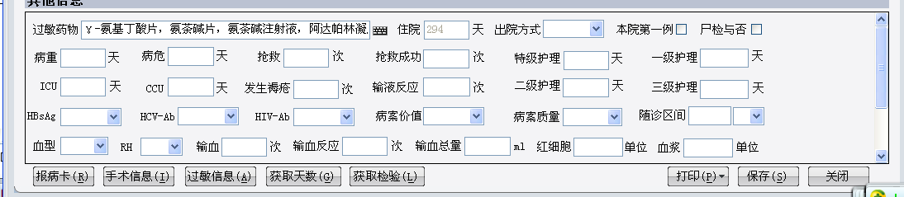
（图7）
如（图7）弹出框的文字输入框都没有对齐，给人感觉比较混乱，不规范。当不同长度文字的排版出现对对齐不一致的时候，上下文字必须统一右对齐， 输入框统一左对齐。如（图8）
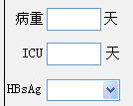
（图8）
如（图10）弹出框的文字元素弹出框元素比较混乱，界面上没有对其，如果文字对其空间不够，可考虑换行

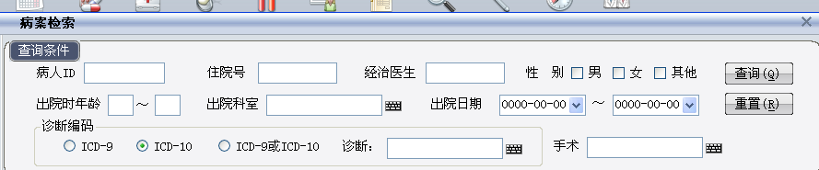
（图10）

整页面
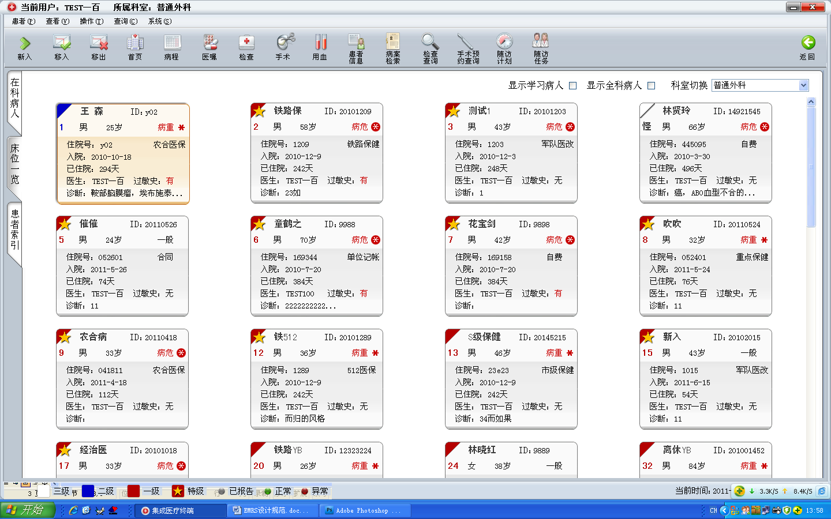

检验结果窗口中，点“导出excel”按钮，可将结果数据导出来，保存为excel文件存放到本地。
检验结果窗口中，选择某个报告项目后，点击“趋势力”按钮，检验结果会以图例的方式显示某个时间段内的变化情况。

整页区分于弹出页面，包含导航 主页 不是以弹出的形式来显示页面，整页必须兼容1024*768 1280*800 1440*900 等三个主流的分辨率 其中默认分辨率应该为1024*768。

字体规范
规范：UI字体、色彩要一致 整体色彩搭配要融为一体，起提示作用的部分要清楚醒目 不可修改的字段，统一使用灰色文字显示

页面标题: （图11）14号加粗宋体，黑色，字体间距默认

（图11）

主菜单：（图12）12号字体，宋体，字体间距默认，菜单之间的间距为20像素，每个菜单项目都必须有快捷键
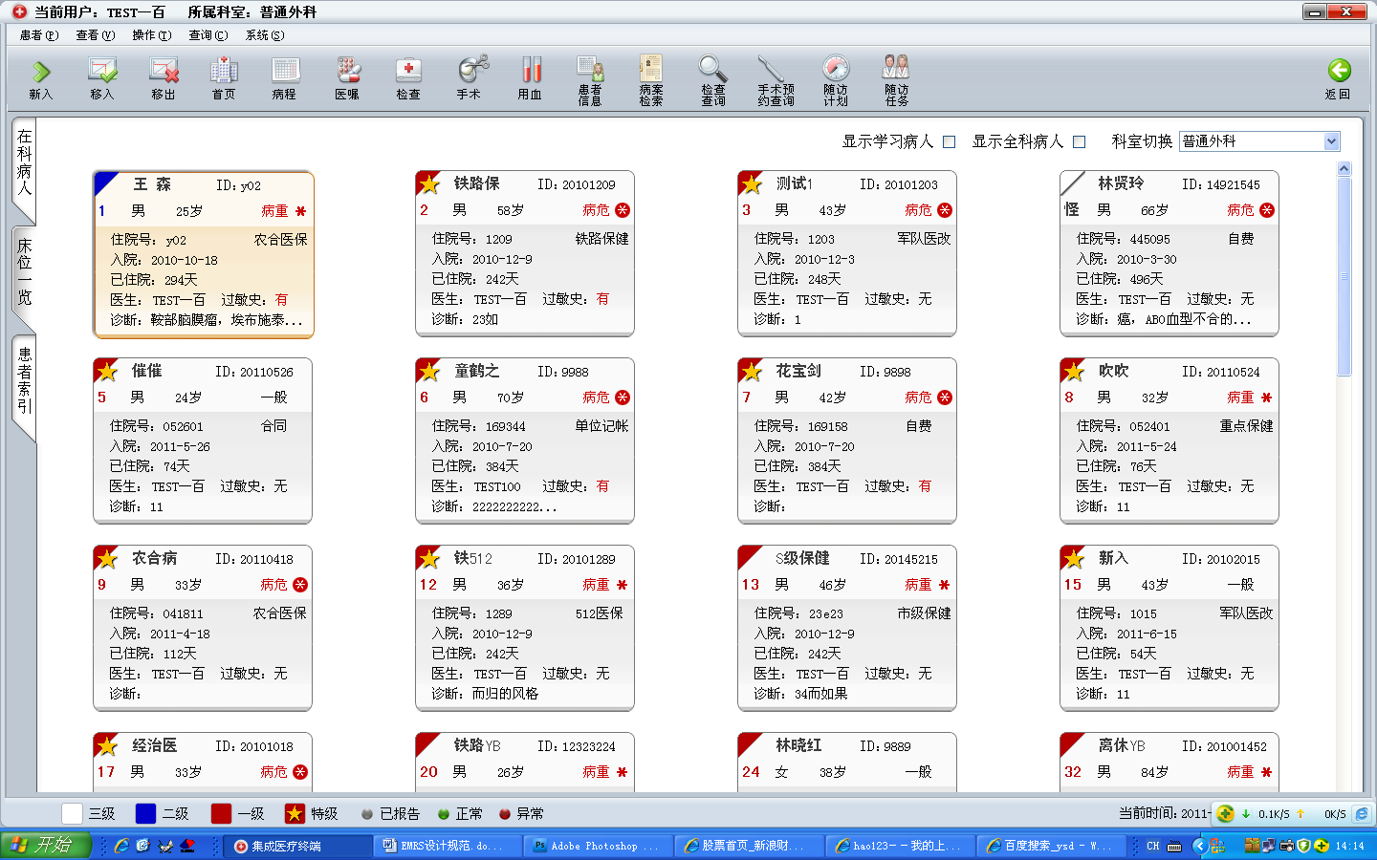
（图12）

下拉菜单：（图12）下拉菜单采用9pt、宋体、黑色、 文字行距10像素。
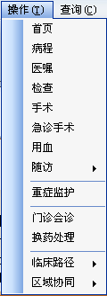
（图12）

页面tab切换按钮：Tab切换按钮采用10.5pt、 宋体、 黑色
（图13）

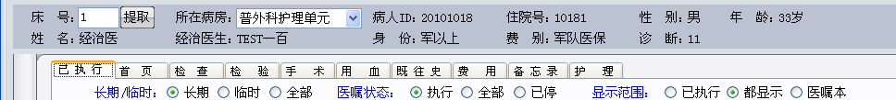

Tab页面的选项卡偏小，对用户体验感觉不好，推荐大小：116*32像素

标题菜单：（图14）菜单标题文字一般采用10.5pt，间距默认。

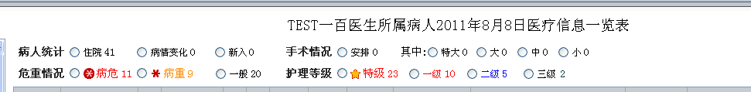
（图14）

表格文字：表格文字标题部分统一采用10.5pt黑色宋体字，表格内容采用9pt字体。其中标题文字都采用居中对齐的方式，表格内的文字采用左对齐或者右对齐的方法（视情况而定）。一个表格文字不能有大有小。

如（图14）那样就不合理，文字大小太混乱
如（图15）标题栏目的文字有大有小，应该统一为10.5pt；tab选项卡的文字偏小，文字应该为10.5pt，便于客户体验操作
如（图16）表格内的文字当出现3个或者2个的时候2个文字的字体必须中间有空格，与三个文字的两边都对齐，

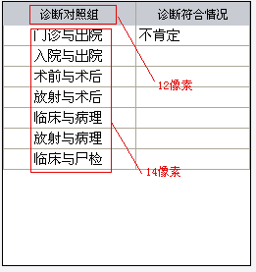
（14）不合理

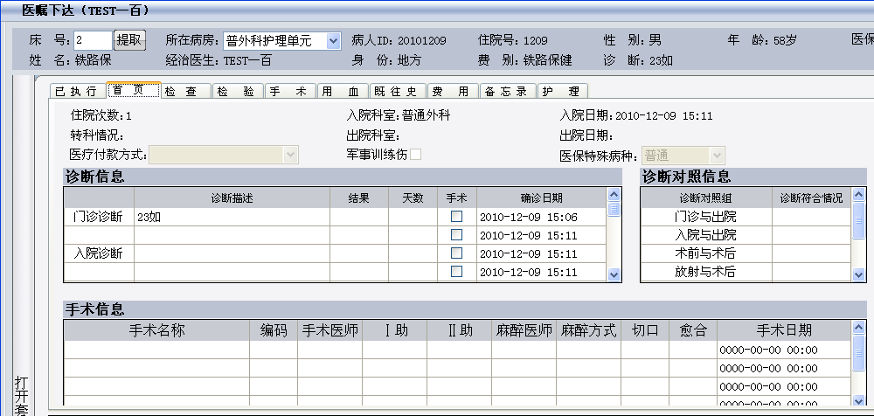
（15）不合理

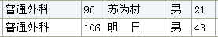
（图16）

页面元素
- 按钮：按钮风格相同，大小相似，字体一致 无效按钮要屏蔽。如（图17）高：24像素，宽：根据文字长度定；按钮的文字居中，字体统一大小10.5pt，上、右、下、左的边距分别为：13px,11px,13px,11px 按钮之间的间距统一为8px

（图17）

2、表格：（图18）表格整体色调采用灰调，便于医生、护士长时间操作部视觉疲劳，表格分为标题部分，主体内容部分，标题部分应该用相应的颜色加以区别，表格隔行应用不同的颜色加以区别。表格选中行应用色调区分，表格的行高为25像素。表格四周的文字要有空隙padding属性2px。不同表格之间必须有对齐。如（图19）三个表格之间表格的顶部、 底部都应该有对齐，表格之间应有空隙，空隙。
8像素
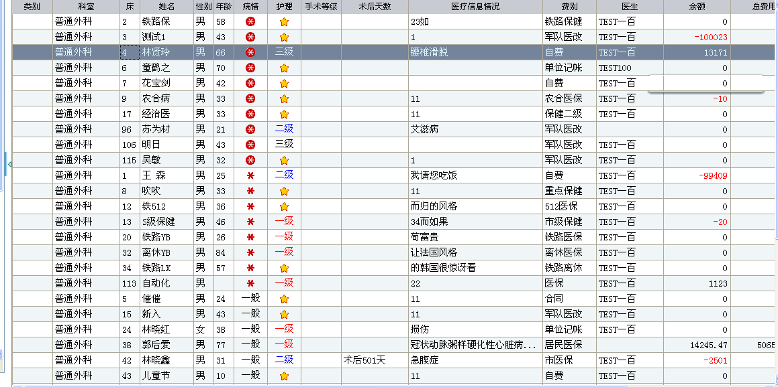（图18）
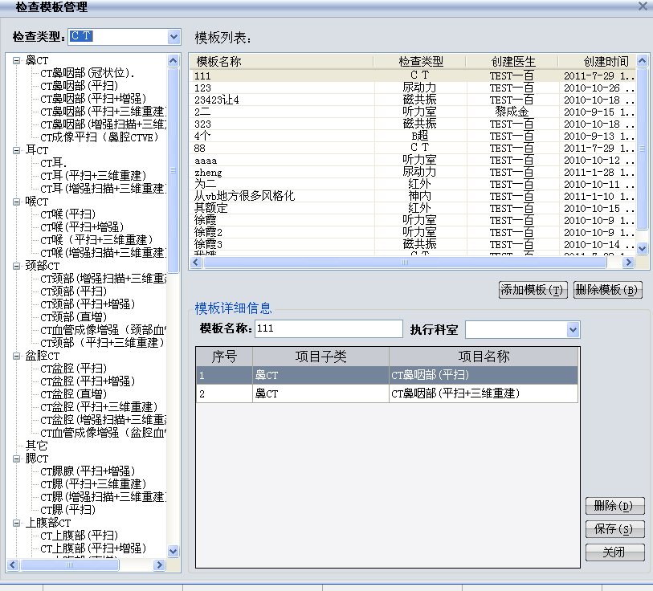（图19）

3输入框：

必输项
1）必输项中不可为空，不可输入空格
2）必输项给出必输项标识（*）

字段长度
超过数据库规定长度时不允许输入

格式校验
1）身份证号、E-MAIL、邮箱等特定字段的格式要符合需求的规定

日期格式
1）日期显示格式一致，如 ：yyyy-mm-dd
2）使用日期控件，尽量不是手工录入

特殊字符
1）输入区域输入特殊字符，插入数据库时不出错或提示不允许输入特殊字符。特殊字符包括：'"=~$%^%￥&#@等

英文输入
英文输入不区分大小写，不可输入汉字、数字及特殊字符
数值字段
只能输入+ - 0~9及功能键(BackSpace 光标)

字符字段
1）如果支持日韩文字，则要判断全角假名/半角假名
单行文本框/多行文本框
1) 长度合适，可以容纳相应文字，但不能超过数据库该字段长度，最好将可以输入的最大字符数标在旁边。建议单行文本框中当输入的字符超过一定长度时再输入无效；对于多行文本框给出最大字符数标识

附件
1）可正常添加符合格式的附件
2）附件可正常打开和保存，附件名较长时可正常操作
3）直接输入错误的附件地址，保存时应给出提示信息
4）附件打开/保存到本地时，文件名要显示原文件文件名

密码输入
1）需在需求中定义密码是否允许为空或空格；密码是否允许特殊字符；是否区分大小写，密码的可输入长度
2）程序中应给出文字说明密码的可输入长度入无效；对于多行文本框给出最大字符数标

页面色调
页面色调以现有的银灰调为准，避免客户视觉疲劳，避免出现大面积纯度高亮的颜色

选项卡背景颜色（图20）：R：222 G：227 B：227

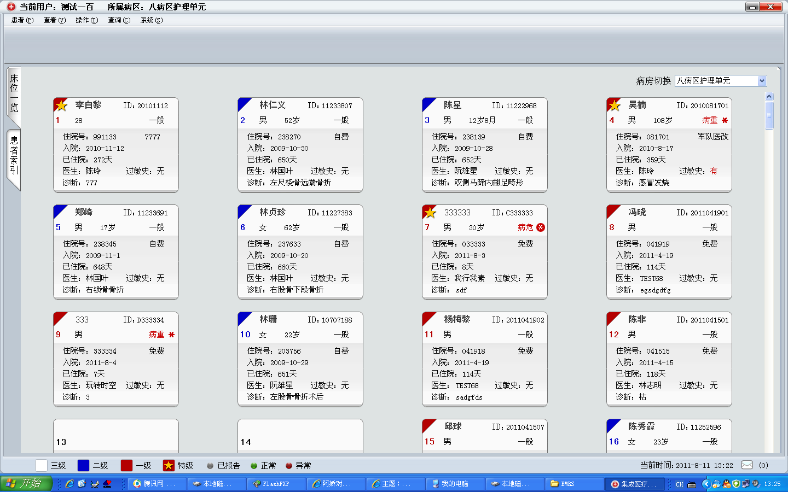（图20）

通用表格色调（图21）
表格标题色调： R：200 G：203 B：210
表格主体色调： R：238 G：238 B：238
表格选中条颜色：R：116 G：132 B：155

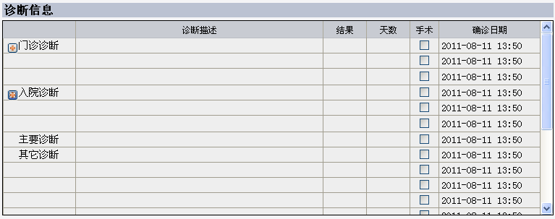（图21）

用户界面行为
鼠标
1）鼠标为不可点击状态时显示箭头，可点击状态显示手型；系统忙时显示沙漏形状

系统响应时间
系统响应时间应该适中，响应时间过长，用户就会感到不安和沮丧，而响应时间过快也会影响到用户的操作节奏，并可能导致错误。因此在系统响应时间上坚持如下原则：
响应时间长度界面设计：
1）0-5秒鼠标显示成为沙漏；
2）5秒以上显示处理窗口，或显示进度条；
3）一个长时间的处理完成时应给予完成警告信息。

光标定位
1）打开新增（修改）页面时，光标初始定位在第一个待输入的文本区
2）因输入不正确提示用户重新输入时，光标默认focus在出错的输入区，并高亮全选该错误输入
3）若必输项未填写完毕就提交，应给出说明信息并能自动获得焦点
4）可写控件检测到非法输入后应给出说明并能自动获得焦点

TAB键
1）界面支持键盘自动浏览按钮功能。即TAB自动切换功能
2）Tab键的顺序与控件排列顺序要一致，一般情况下总体从上到下，同时行间从左到右的方式

布局
1）窗体控件布局和间距尽量与Windows标准保持一致
2）尽量采用Dock和锚点来让布局合理
3）尽量让窗体中显示大部分常用功能

